
PREGHIERA FINALE
Donaci
Donaci, Signore,
di occuparci dei guai,
dei problemi del nostro prossimo,
di prendere a cuore gli affanni, le esigenze di chi ci sta vicino.
Donaci la capacità di regalare agli altri
anche la luce che non abbiamo,
la forza che non possediamo,
la speranza che sentiamo vacillare in noi,
la fiducia di cui siamo privi.
Fa che possiamo generare luce dal nostro buio
e arricchire gli altri con la nostra povertà.
Concedici di regalare un sorriso
quando abbiamo voglia di piangere,
di produrre serenità dalla tempesta che abbiamo dentro.
Così, nelle nostre prove, sapremo vivere la legge della
gratuità, in Cristo, che si è donato fino alla morte di croce.
Alessandro Manzoni


Crescere Insieme
Appunti sul gruppo di AC

"L'AC sceglie il gruppo come strumento formativo, ancora oggi adatto a
far maturare le persone in una vita di fede, attraverso la partecipazione a
un'esperienza comune: le relazioni tra i componenti, un rapporto
sufficientemente stabile, alcune riflessioni condivise."
dal Progetto formativo, Perché sia formato Cristo in voi, Editrice AVE, Roma 2004

PRIMA PARTE - Il gruppo: un'occasione di crescita

Identità del gruppo associativo
Per vivere nella sua vita ordinaria, l'associazione ha scelto di darsi la forma del gruppo,
come luogo per crescere in umanità, in coscienza ecclesiale è in appartenenza
associativa. Il gruppo associativo è costruito a misura di ciascun socio, principalmente in
base a un fattore anagrafico di età, e finalizzato a creare fra ognuno una profonda e
autentica esperienza di comunione, di fede e di fraternità, in un clima di partecipazione e di responsabilità.
Ciascun socio, nel gruppo, viene coinvolto sempre in prima persona per una crescita
che implica:
•L'espressione della potenzialità e della creatività;
•la circolazione in dimensione sociale e oblativa della ricchezza di ognuno; •la valorizzazione di tutti i doni tipici di cui ciascuno e portatore.
Il gruppo si definisce inoltre per la presenza di un educatore, debitamente preparato e
confermato nel suo ruolo, che costituisce un vero e proprio servizio. L'educatore, fedele
alla progettualità dell'associazione, è particolarmente attento ai bisogni e agli interessi
che hanno condotto i singoli partecipanti ad aderire al gruppo e si muove dentro un
orizzonte educativo condiviso. Ne consegue un ampio respiro della vita e dell'attività
del gruppo, costantemente aperto a tutta la persona e a tutto l'orizzonte del suo vissuto.
Una formazione armonica e integrale punta allo sviluppo graduale di tutta la personalità del ragazzo e del giovane di Azione Cattolica, un percorso in cui la
dimensione morale e quella religiosa assumono un'importanza fondamentale: in
questo processo educativo costituirà, pertanto, un impegno primario la formazione della coscienza dei singoli individui.
Ciò significa aiutare a leggere criticamente la propria vita, a sapersi interrogare nei
confronti delle situazioni e degli avvenimenti quotidiani, a compiere responsabilmente
le proprie scelte. L'azione Cattolica propone ai singoli soci l'esperienza associativa a loro
misura costruita sulla convinzione pedagogica che ciascuno, a partire dai bambini, è
capace e ha il diritto di associarsi. In quanto associativo, tale gruppo riconosce la forza
aggregante dell'appartenenza; offre ai suoi soci la possibilità di ritrovarsi e di
identificarsi; garantisce un articolata e dinamica vita di gruppo, un itinerario formativo-
campi scuola);
✦ la propria vita familiare, la propria vita spirituale, lo studio, l'impegno nella vita
sociale e lavorativa.

Il Gruppo in AC vuole essere un'esperienza in grado di aiutare la persona a crescere, a
partecipare, a testimoniare; un' esperienza rilevante integrata con gli altri ambiti di vita
della persona. Per questa ragione è importante che il responsabile del gruppo sia
animato da una doppia attenzione: realizzare una vita di gruppo significativa e
promuovere la valorizzazione di tutte le dimensioni grazie alle quali il laico di AC si
forma.
(tratto da CRESCERE INSIEME, Azione Cattolica Italiana, editrice AVE)


GLI INCONTRI
La vita di un gruppo non coincide con la somma degli incontri ma senza alcun incontro non sia propriamente un gruppo.
Lo stile metodologico generale
Come si gestisce un incontro del gruppo di AC? A questa domanda non vi è un'unica
risposta perché sono molti i fattori in gioco: la finalità specifica dell'incontro, l'età delle persone, la situazione del gruppo, il compito e in contenuti da affrontare, gli strumenti scelti e le reali risorse a disposizione. Il fatto che possano esistere molti modi per fare un incontro non toglie, però, la possibilità e l'opportunità che il responsabile assuma
uno stile generale di "conduzione" che rappresenta un criterio costante di riferimento.
La gestione degli incontri
Accanto a uno stile generale capace di sostenere la progettazione della struttura di
diversi incontri, è necessario che un responsabile di gruppo possiede alcune concrete coordinate fondamentali. La buona conduzione di un incontro richiede l'attenzione ad
alcuni elementi elencati di seguito:
a)l'obiettivo: La cura dell'incontro richiede che sia comunicato in modo chiaro
l'obiettivo cioè la ragione per cui si è riuniti è il compito, ciò che si intende fare.
b)Il metodo: Il metodo rappresenta il percorso che il gruppo stabilisce per eseguire
l'attività che consente di raggiunge l'obiettivo. In riferimento agli incontri del
gruppo di AC, si tratta di organizzare le azioni e le relazioni contestualmente allo svolgimento dell'attività.
c)Le risorse: Le risorse che possono aiutare è valorizzare la crescita del gruppo sono
le persone, le informazioni, lo spazio, il tempo e l'organizzazione, ossia il contesto più ampio in cui il gruppo è inserito.
d)Il coordinamento: Coordinare significa prendere per mano il gruppo è farlo
procedere e progredire nel lavoro comune che consente di conseguire l'obiettivo
in modo disciplinato e metodico.

NON SOLO GRUPPO
Il gruppo non coincide con la formazione della persona. Per far crescere un gruppo,
sono necessari gli incontri, ma da soli non sono sufficienti. Un gruppo Infatti vive anche di momenti che non rientrano propriamente nei canoni dell'incontro. Una festa, oppure
una giornata di spiritualità, non sono propriamente "incontri", ma sono certamente
"dispositivi" formativi di grande importanza. Il "buon responsabile"di un gruppo di AC è (idealmente) colui che cerca di far vivere un percorso formativo ricco, dove si integrano
momenti formativi con caratteristiche diverse(incontri , celebrazioni, momenti di
spiritualità, momenti pubblici di confronto, servizio, feste…). Con uguale chiarezza è doveroso riconoscere che anche la vita di gruppo è necessaria ma non sufficiente. La
formazione del laico di AC, infatti, si realizza nella partecipazione al proprio gruppo, ma
anche attraverso:
✦ la partecipazione alla vita della parrocchia nello svolgersi dell'anno liturgico
(in primis la celebrazione eucaristica domenicale);
✦ la partecipazione ai momenti associativi (consigli, assemblee, convegni, feste,
missionario, costruito attorno a forti e significative esperienze comuni, a iniziative e a
momenti di coesione e di collegamento; si avvale del vincolo associativo e di tutti i
vantaggi che una vita associativa mette a disposizione: collaborazione, scambi, stampa,
partecipazione, sussidi. E' vita "con", che diventa vita "per".
Essere associati esprime che l'impegno non è una vaga disponibilità, ma è qualcosa di serio e di stabile che la persona, in quanto socio, assume responsabilmente di fronte a se stesso e alla comunità.

SECONDA PARTE - La cura del gruppo

Il gruppo è una realtà vitale; affinché risulti un'esperienza significativa per la vita dei suoi membri occorre un'azione intelligente e accurata con una gestione che richiede
conoscenze e capacità, che maturano con il tempo. Come ogni realtà umana, anche i
gruppi chiedono di essere accompagnati e "curati". Per questo semplice motivo, dopo
aver preso in considerazione le ragioni che sostengono attualmente la scelta del gruppo
in AC, è importante volgere l'attenzione alla gestione e alla cura del gruppo, elemento
organizzativo e formativo di grande importanza nella vita associativa. La riflessione richiede, innanzitutto, di circoscrivere in modo sufficientemente chiaro il campo del discorso.
Quando parliamo di cura del gruppo di quale tipo di gruppo stiamo parlando?
In AC quando parliamo di gruppo pensiamo principalmente a un gruppo che tiene
insieme diverse finalità: la formazione, la relazione, il compito "missionario". Questo
tipo di gruppo, a seconda delle situazioni, può avere tempi diversi (settimanale,
quindicinale, mensile) spazi e dinamiche proprie, ma la sua ragione ultima e di essere strumento per la crescita della vita cristiana di chi vi partecipa e per la realizzazione di una vita laicale ed ecclesiale significativa; essere strumento di formazione di impegno,
di cambiamento personale e sociale, essere luogo di fraternità, di crescita, di
progettazione di esercizio di responsabilità. Occorre, però, riconoscere che, accanto al
gruppo, come esperienza di relazione, formazione, impegno, l'AC si caratterizza anche per "gruppi di lavoro" istituzionali: sì pensi al Consiglio, alla Presidenza, alle èquipe. In
questi casi, la ragione fondante cambia: si tratta, infatti, di gruppi la cui finalità
immediata non è la formazione delle singole persone (che naturalmente restano il
valore di riferimento), ma la gestione della vita associativa. Anche questi gruppi
"istituzionali" richiedono un'attenta gestione delle dinamiche che si generano
all'interno di essi.
A un responsabile in AC è richiesto di:
✦ conoscere gli elementi fondamentali delle dinamiche di gruppo;
✦ curare lo sviluppo del gruppo;
✦ gestire accuratamente gli incontri;
integrare la vita di gruppo con altre dimensioni.

Le fasi di sviluppo
Un insieme organizzato di persone non solo ha una storia legata al suo contesto

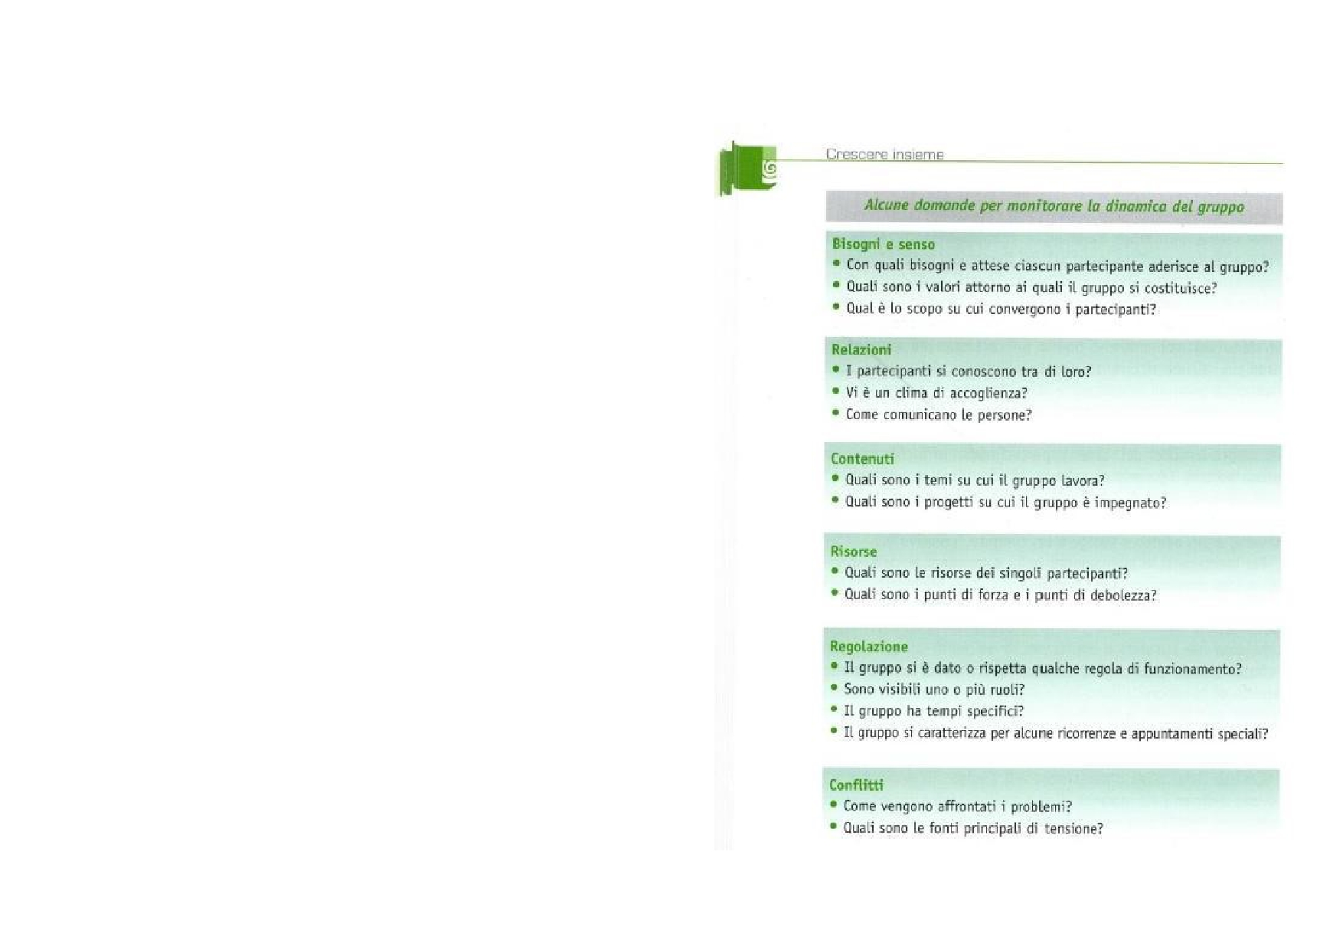
concreto e alla vita di singoli partecipanti, ma si caratterizza in quanto gruppo per un
processo di sviluppo caratterizzato da determinate fasi. La prima fase è quella della nascita.
Un gruppo nasce con esigenze diverse: novità, scambio tra pari, l'esigenza di un
cammino di fede condiviso come avviene in AC, ed è inevitabile che questo incida sia sul contesto esterno,sia sui membri che scelgono di vivere l'esperienza. Una seconda fase è quella della crescita e, contemporaneamente, della
differenziazione. Nel gruppo si distribuiscono ruoli e norme. Esso, infatti, cresce nella misura in cui si accolgono e si armonizzano le diversità. Le differenze sono una grande ricchezza e potenzialità. Quando le differenze diminuiscono, il gruppo perde pluralità,
ricchezza, potenzialità, fino alla paralisi. Quando aumentano, il gruppo vede ridursi la
coesione, l'unità, la capacità operativa fino al rischio della frantumazione. Sta proprio in
questo il ruolo del responsabile del gruppo: saper armonizzare le differenze in un sapiente equilibrio.
Sulla storia del gruppo incidono con forza le decisioni prese, con tutto il dramma del tagliare qualcosa rispetto a qualcos'altro e la dinamica emotiva che questa comporta.
Attraverso le decisioni, un gruppo assume un 'identità, scopre risorse, ma svela anche le
proprie debolezze e fatiche. Con eguale forza, incidono sulla crescita del gruppo le
azioni svolte. Esse, infatti, richiedono una precisa organizzazione, la strutturazione dei
ruoli, la messa in atto di scelte e decisioni.
Per raggiungere una propria identità il gruppo ha bisogno di acquisire non solo la
capacità di agire, ma anche la capacità di riflettere. Riflettere, infatti, significa mettersi
davanti alla profondità e verità del gruppo, scoprire e accogliere i problemi da affrontare, le risorse da valorizzare.
Lavorare con i gruppi significa avere a che fare con una realtà dinamica, vitale e
complessa. Ciò comporta una disponibilità stabile a mettersi in gioco, per la salute del
gruppo stesso. Non si tratta di diventare degli esperti del funzionamento dei gruppi, ma
di essere dei buoni conoscitori della guida e della cura del gruppo. Per questo può essere utile sintetizzare alcune indicazioni generali.

La cura del gruppo richiede i seguenti impegni:
• AVERE PRESENTE I BISOGNI DEI PARTECIPANTI E I BISOGNI DEL GRUPPO
• RICHIAMARE IL SENSO
• CURARE LE RELAZIONI E I CONTENUTI
• AFFRONTARE I PROBLEMI E I CONFLITTI
• VALORIZZARE LA STRUTTURA, LE RISORSE E IL PERCORSO

Per mantenersi in allenamento nella comprensione della dinamica del proprio gruppo,
può essere utile prevedere alcuni momenti di monitoraggio e valutazione attraverso
alcune domande:

